PROJET DIDACTIQUE
Professeur: FASIE DENISA
Date: le 10.05.2024
Ecole :C.N.Samuil Vulcan Beius
Classe :VII-ème ( L2, niveau A1)
Sujet : Le tour du monde …en 80 jours!
Type :leçon d’acquisition de nouvelles connaissances
Compétences visées :
- Les competences linguistiques:
- la competence phonologique
- la competence lexicale
- Les compétences de communication langagière:
- la compétence de comprehension orale
- la competence d’expression orale
- la compétence de comprehension écrite
- la compétence de production écrite
- la competence d’interaction
Objectifs opérationnels :
- Objectif linguistique: à la fin de la leçon l’élève sera capable de reconnaître et de prononcer correctement les noms des pays; parler de ses vacances, de ses loisirs, de ses préférances
- Objectif communicatif: - à la fin de la leçon l’élève sera capable de produire oralement et à l’écrit des expressions dans le domaine du voyage.
Stratégies didactiques:
- Méthodes et procédés : le jeu, la conversation, l’explication, l’exercice, la dramatisation.
- Moyens et matériels : le manuel, le document fabriqué (la fiche de travail)
- Forme d’organisation: le travail collectif, le travail individuel, le jeu de rôle.

Démarche

Moments de la leçon | Activité de l’enseignante | Activité des élèves | Objectifs | Méthodes,  strategies,  moyens
1.Mise en route | Bonjour! Ça va? Qui est l’élève de service? Est-ce qu’il y a des absents aujourd’hui?  Vous avez des émotions?  Vous êtes prêts pour la classe de français ? | Les élèves répondent aux questions. | Faire parler les élèves. | Exercices Q/R
2.Contrôle des connaissances acquises pendant le cours précédent; contrôle du devoir | Qui veut lire le devoir?  Le professeur corrige les fautes d’orthographe et de prononciation. | Les élèves lisent leurs réponses. | Entraînement à l’expression orale. | La conversation
3. Découverte du document:  a) Anticipation  b)Compréhensionglobale  c)Compréhensiondétaillée | Le professeur propose aux élèves de regarder une chanson et puis de répondre aux questions :  https://www.youtube.com/watch?v=RlxRGeHryXg  Qu’est-ce qu’ils font les enfants ?  Qu’est-ce qu’ils ont découvert ?  Quels sont les continents qu’ils ont découverts ?  Quels sont les pays que les enfants ont visités ?  Le professeur demande aux élèves s’ils aiment les voyages ? Puis écrit au tableau noir :  Est-ce que vous aimez lire ?  temps libre  J’ai apporté pour vous le livre :    Pourriez vous traduire le titre ?  Connaissez vous d’autres contes de J.Vernes ?  Le professeur propose aux élèves une leçon qui raconte aussi un voyage de quelques élèves.  Ouvrez les livres à la pg.108, lisez le titre de la leçon et marquez-le dans vos cahiers.  Le professeur fait la lecture modèle.  On explique puis quelques mots inconnus (ppt)  - trèfle à quatre feuilles    - une escale=un arrêt  - canne à sucre=bambus  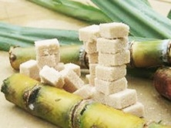  - cotonnades=bumbac    Le professeur invite les élèves à lire le texte encore une fois, mais par rôles.  Le professeur montre aux élèves la carte du monde, choisit 7 élèves, leur distribue des cartons sur lesquels on a marqué le nom des pays que les enfants de notre leçon ont visités.  (ppt.) | Les élèves écoutent la chanson et puis donnent les réponses.  Les élèves répondent :  Les enfants ont fait ensemble le tour de la terre.  Les enfants ont découvert les plus beaux pays.  Ils ont vu: l’Amérique du Nord, du Sud, Europe, Afrique, Asie, Océanie.  Les pays sont: Péru, Groenland, Kenya, Australie, Japon.  Les élèves viennent au tableau noir pour compléter avec les mots qu’ils considèrent leurs préférances .  Les élèves regardent le livre et répondent aux questions du professeur.  Voyage au centre de la terre  L'île mystérieuse,  Un capitaine de quinze ans, etc.  Les élèves ouvrent les livres et les cahiers et écrivent le titre de la nouvelle leçon.  Les élèves suivent la leçon, puis font de petites phrases avec les mots nouveaux :  J’ai trouvé dans l’herbe  un trèfle à quatre feuilles.  etc.  Les élèves marquent sur le flipchart les pays: Belgique, Canada, les Antilles, Zair, Madagascar, Inde, Vietnam | Emettre des hypotheses concernant le document  Donner son point de vue  Travail collectif.  Lecture modèle de la leçon.  Extraire l’information essentielle d’un fragment.  lecture par rôles  travail collectif | Chanson  (document audio)  L’explication  Le livre de Jules Vernes  la leçon du manuel  présentation ppt.  fiche 2  cartons colorés
4.Evaluation | Le professeur apprécie l’activité des élèves. |  | Réflexion sur l’activité de soi-même .
5. Devoir | ex.4/110 | Les élèves notent leur devoir et posent des question pour clarifier leurs confusions. | Produire des messages écrits.
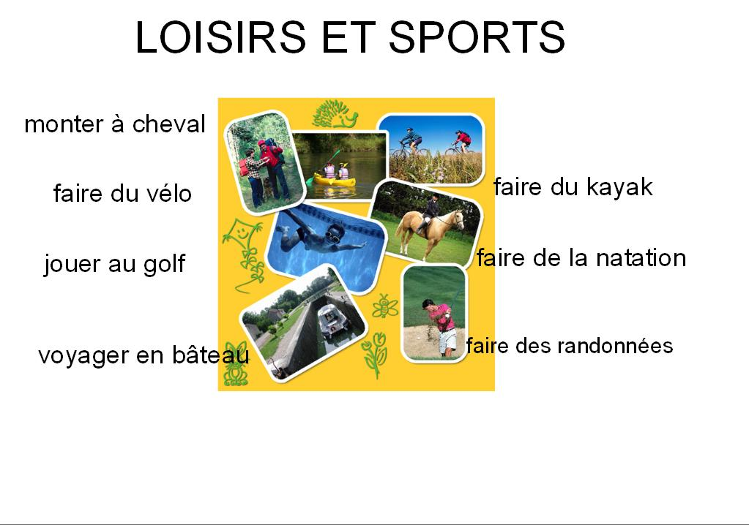
écouter de la musique
jouer à l’ordinateur jouer au footbal
Temps libre

regarder à la télé
lire
